**毕业生学费减免**

**（学院审核人）**

**操作手册**

目录

[1. 业务介绍 2](#_Toc32302)

[2. PC端 2](#_Toc956)

[2.1. 批量审核 3](#_Toc17123)

[2.2. 单个审核 4](#_Toc22699)

[2.3. 误操作处理 4](#_Toc5514)

[3. 移动端 7](#_Toc15478)

[3.1. 批量审核 8](#_Toc26251)

[3.2. 单个审核 9](#_Toc9581)

[3.3. 误操作处理 10](#_Toc9301)

# 业务介绍

毕业生学费减免：

由学生进行申请，经由辅导员审核→学院审核→学校审核→完成

本操作手册面向学院审核人审核来自学院专管辅导员通过的学生申请。

# PC端

1. 登录

电脑上浏览器访问链接IMG_256http://ehallapp.swufe.edu.cn/  
建议使用谷歌浏览器、360急速浏览器、360安全浏览器、IE9-11。  
IMG_257  
若有师生忘记账号密码，可去身份认证地址设置。  
UUID参考地址：IMG_258http://portal.iswufe.info/uuid/uuid/undergraduate

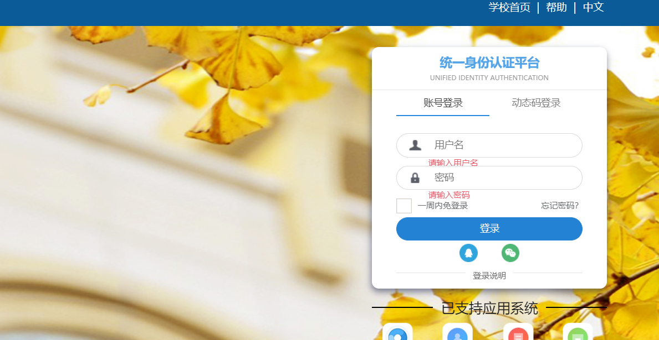

1. 登录后进入困难补助应用

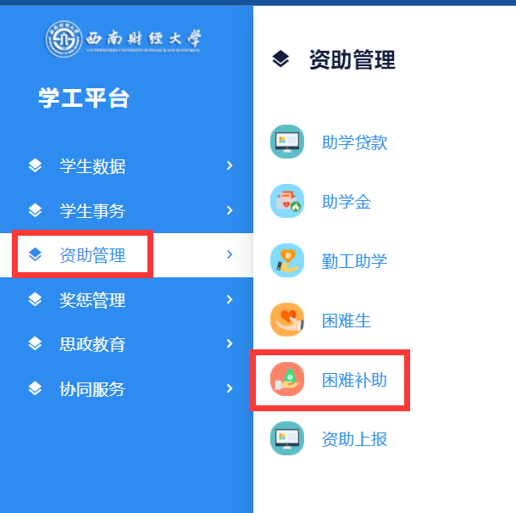

## 批量审核

进入【困难补助审核】菜单后，勾选要审核的一条或者多条申请，点击【通过】、【不通过】按钮进行审核。

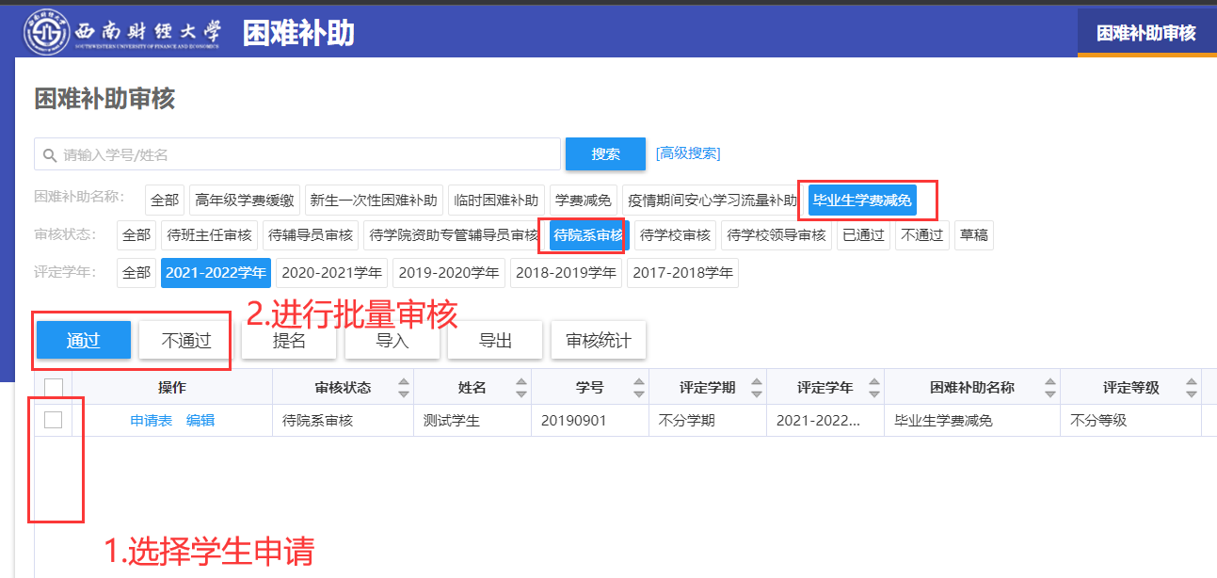

## 单个审核

点击学生申请表，进入单个审核。

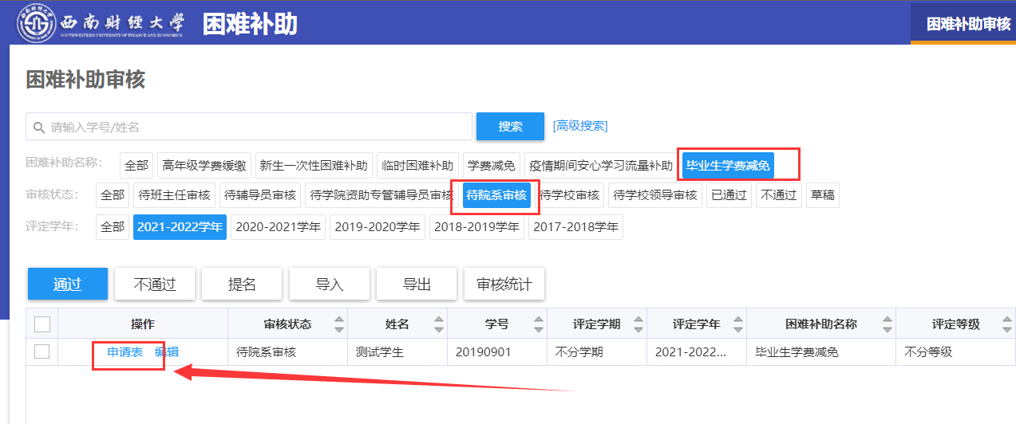

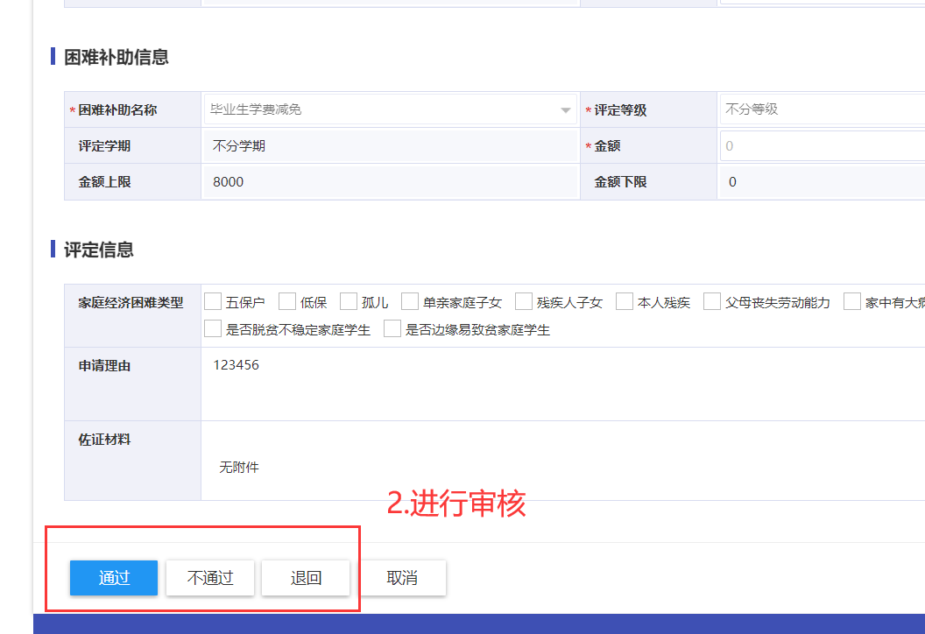

通过：学院审核通过，进入下一个审核环节（已通过）；

退回：退回草稿状态，学生可以修改后再次提交；

不通过：审核不通过，学生无法再次提交；

如果学生比较符合申请资格，但是部分信息填写有误或者不当，往往退回让学生改正后再次提交；如果学生离申请资格确实差距较大，往往做不通过操作，这样避免学生可以修改申请表后再次提交。

## 误操作处理

**误操作1、**审核错了学生，例如本来要学生张三符合条件应该通过，却误通过了学生李四。修复问题两步走：撤回误提交的信息、审核不通过。

STEP1、切换到【已通过】环节，点击学生李四的临时困难补助申请数据行的【申请表】按钮进入。

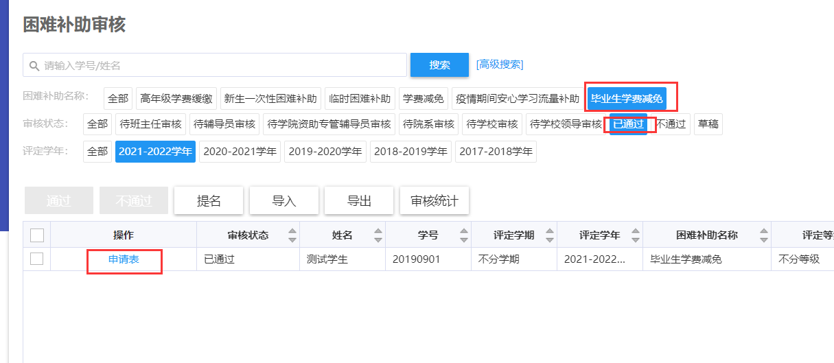

在申请表左下角选择【撤回审核】

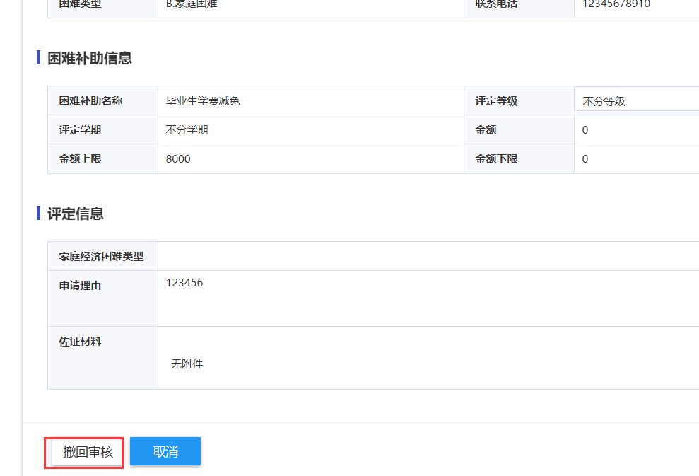

STEP2、然后切换回自己审核的环节，对错误的学生审核不通过。



**误操作2**.如果学生信息填写错误，可以进行退回操作。

第一步点击学生申请表。



第二步进入申请表详情后点击左下角【退回】。

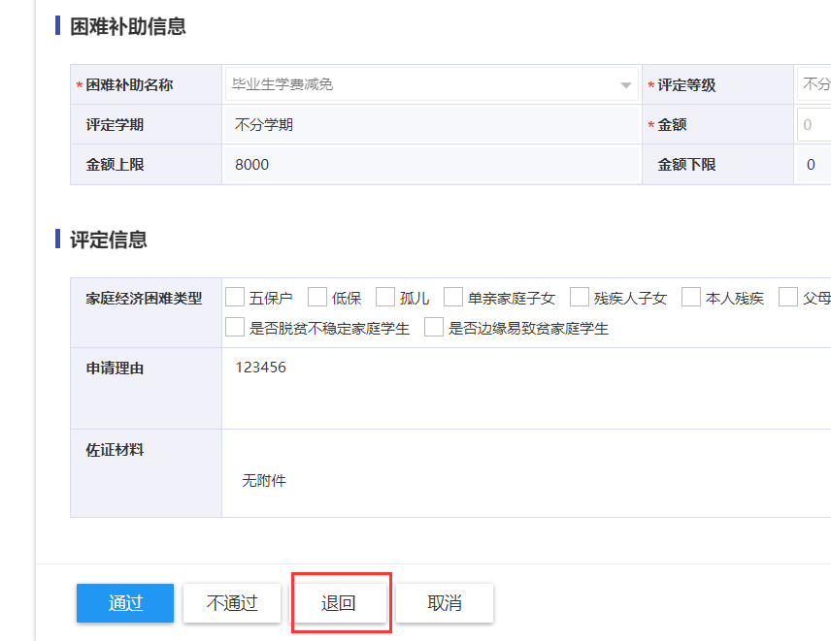

第三步**选择退回环节**，**填写完退回意见**后点击【确定】。

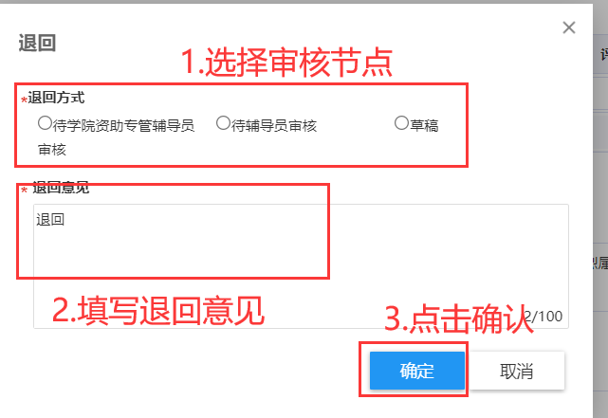

# 移动端

微信关注【西财学工部】微信公众号，关注后点击【服务】选择【学工平台】进入后登陆即可。

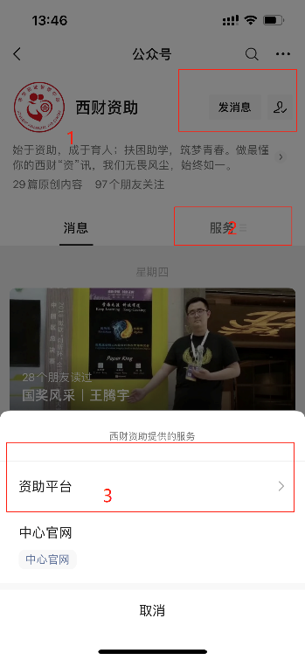 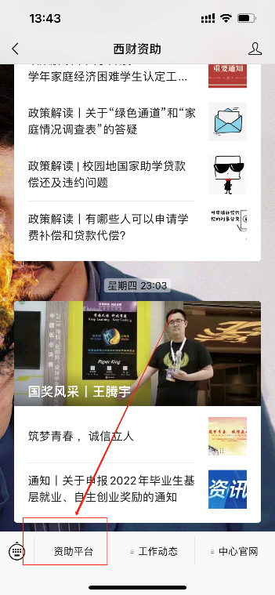

1. 进入后，填写账号密码登陆，登陆后在资助管理板块下进入【困难补助】

若有师生忘记账号密码，可去身份认证地址设置。  
UUID参考地址：IMG_258http://portal.iswufe.info/uuid/uuid/undergraduate

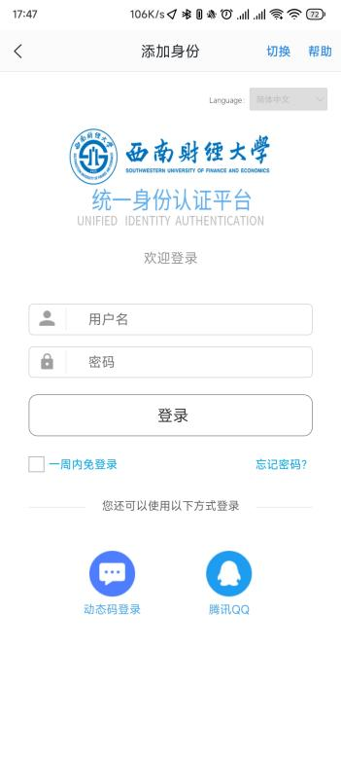 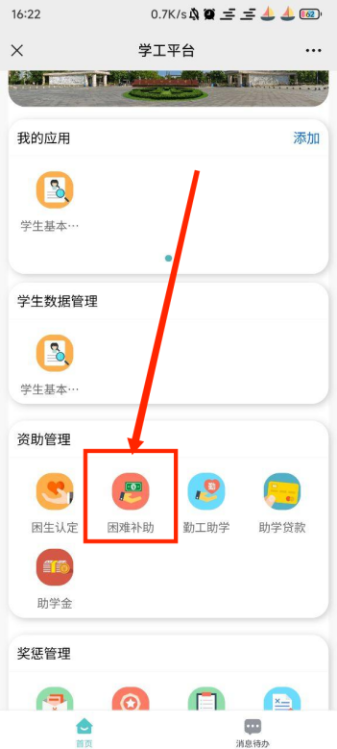

## 批量审核

选择需要审核的困难补助，进入对应困难补助审核。

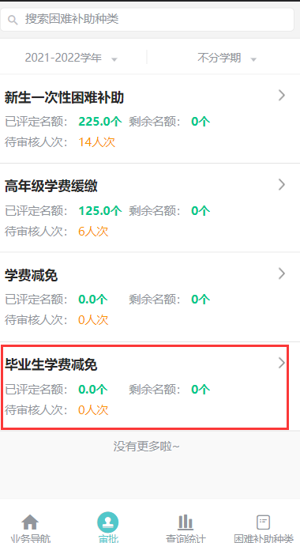

点击图标进行批量审核，可以选择单个点击或者直接点击全选进行批量审核。

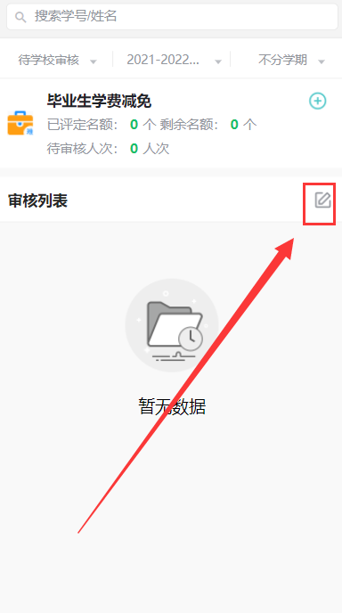 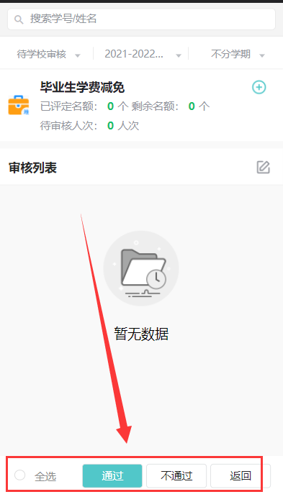

## 单个审核

点击困难补助审核信息卡片，查看学生申请详情开始单个审核。

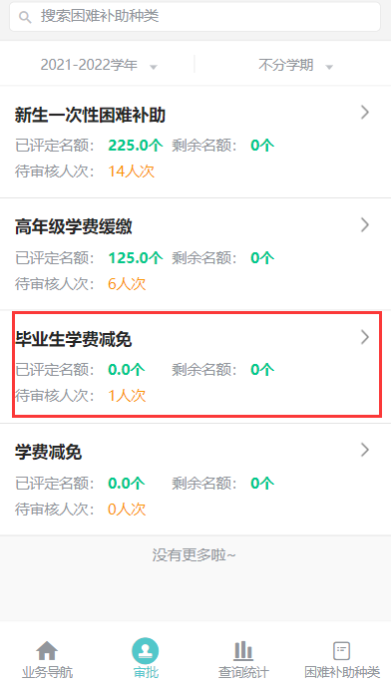 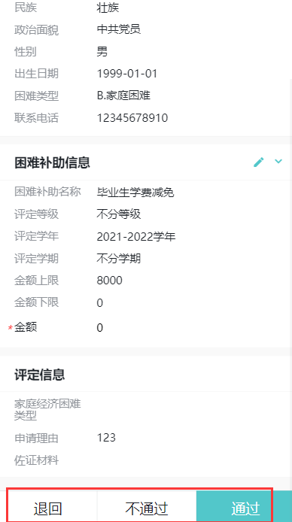

## 误操作处理

## 误操作处理

**误操作1、**审核错了学生，例如本来要学生张三符合条件应该通过，却误通过了学生李四。修复问题两步走：撤回误提交的信息、审核不通过。

STEP1、切换到【已通过】环节，点击学生李四的临时困难补助申请进入详情页面。

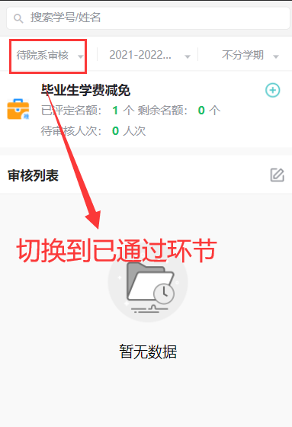 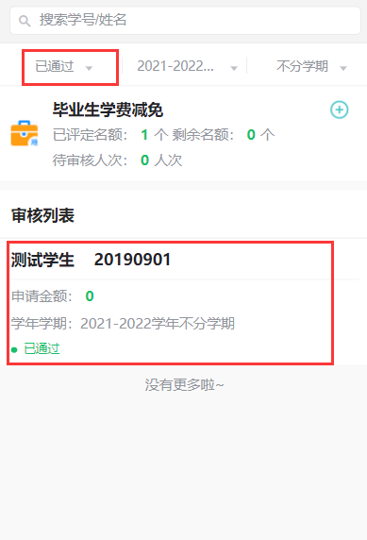

点击右上角【审核日志】，进入后点击右上角【撤回】。

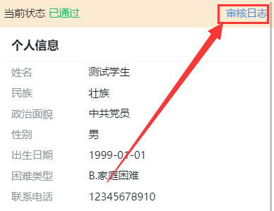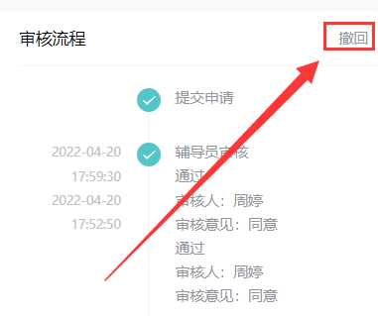

STEP2、然后返回到审核界面，点击进入学生详情页，对李四申请做不通过操作。

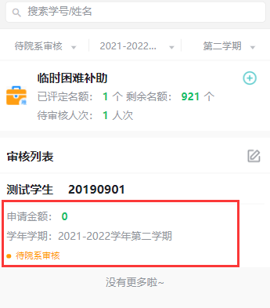 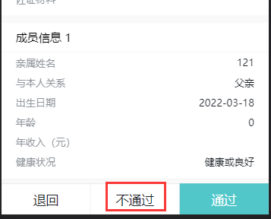

**误操作2**.如果学生信息填写错误，可以进行退回操作。

第一步点击学生申请表。



第二步进入申请表详情后点击底部【退回】。

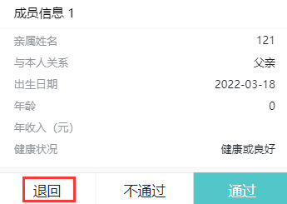

第三步**选择退回环节**，**填写完退回意见**后点击【确定】。

